**LAPORAN PRAKTIKUM**

**Algoritma Pemrograman**

**EVALUASI**



**Disusun oleh:**

**SALSABILLA NURUL HASSANAH**

**103112430256**

**S1IF-12-07**

**PROGRAM STUDI S1 INFORMATIKA**

**FAKULTAS INFORMATIKA**

**TELKOM UNIVERSITY PURWOKERTO**

**2024**

**SOAL**

1. **SOAL 1**

**Source Code**

|  |
| --- |
| //NAMA: SALSABILLA NURUL HASSANAH  //KELAS: S1IF-12-07  //NIM: 103112430256  package main  import (      "fmt"  )  func main() {      var x, y int      fmt.Scan(&x)      fmt.Scan(&y)      n := y - x + 1      sum := n * (x + y) / 2      fmt.Println(sum)  } |

**Screenshoot program**

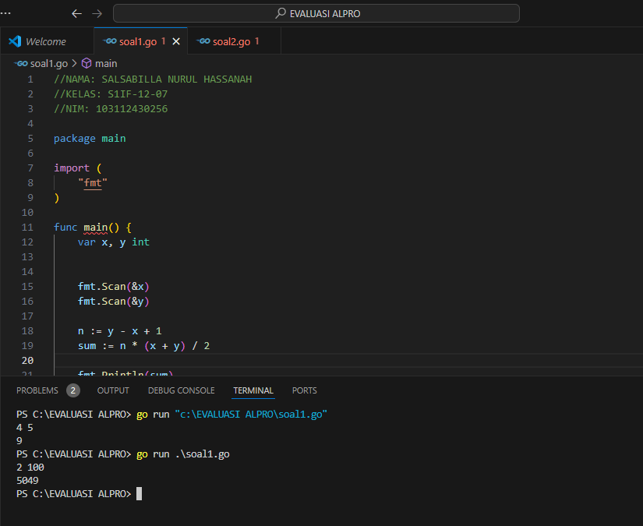

**Deskripsi program**

Jadi, program ini simpel banget buat ngitung jumlah dua angka. Ini dia penjelasannya:

* + - 1. Pertama program ini membuat dua variabel yaitu x dan y yang tipe datanya int. Jadi intinya, dua variabel ini akan menghasilkan angka bulat yang kamu masukin.
      2. Program ini akan meminta kamu untuk masukin dua angka. Nah, angka yang kamu masukin langsung disimpen di x dan y. Caranya pake fmt.Scan(&x, &y), biar program tau angka apa yang kamu masukin ke program di atas.
      3. Lalu Input angka, masukin angka ke program untuk penjumlahan nilai x dan y.
      4. Setelah itu program akan merunning hasil dari inputan data yang ada di atas, outputnya akan menjadi hasil akhir dari progra di atas.

1. **SOAL 2**

**Source Code**

|  |
| --- |
| //NAMA: SALSABILLA NURUL HASSANAH  //KELAS: S1IF-12-07  //NIM: 103112430256  package main  import "fmt"  func main() {      var N int      fmt.Scan(&N)      for i := 1; i <= N; i++ {          fmt.Print(i*i, " ")      }      fmt.Println()  } |

**Screenshoot program**

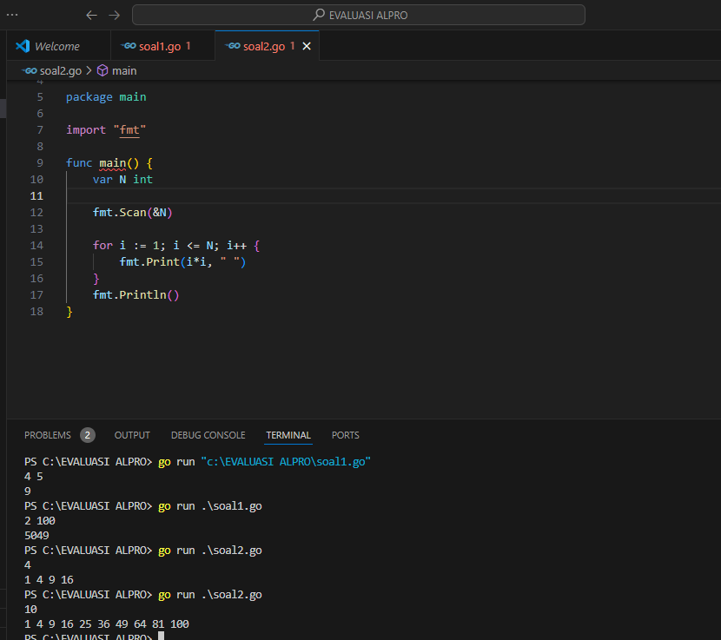

**Deskripsi program**

Oke, jadi program di atas ini buat menghitung kuadrat dari angka 1 sampai angka yang kamu masukin ke dalam program, lalu untuk menjalankan program menggunakan variable “N” yang tipe datanya “int”. Jika sudah hasil output akan menunjukan hasil akhir dari program di atas.

1. **SOAL 3**

**Source Code**

|  |
| --- |
| //NAMA: SALSABILLA NURUL HASSANAH  //KELAS: S1IF-12-07  //NIM: 103112430256  package main  import "fmt"  func main() {      var qirat int      fmt.Scan(&qirat)      dinar := qirat / 600      dirham := (qirat % 600) / 60      fals := (qirat % 60) / 6      qiratSisa := qirat % 6      fmt.Println(dinar, dirham, fals, qiratSisa)  } |

**Screenshoot program**

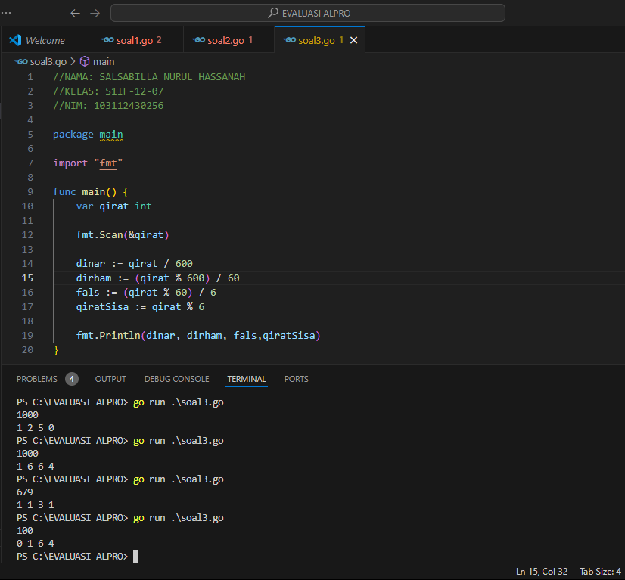

**Deskripsi program**

Program di atas ini intinya buat mengubah jumlah “qirat” yang diinput jadi beberapa pecahan kayak dinar, dirham, fals, dan sisanya yang gabisa di ubah lagi.